



《高级人工智能实践》实验指导书



**实验一 深度学习实验环境搭建（2 学时）**

**（一）实验目的和要求**：

（1）学习深度学习模型的软硬件环境的部署，学习在本地和远程安装 Anaconda 和库文件，学习使用Jupyter Notebook。 掌握深度学习常用Python库

（2）图形用户界面设计程序的安装

**（二）实验设备及材料：**

计算机等。

**（三）实验内容**

1．深度学习服务器的安装及配置。

（1）购买并启动华为HECS云耀云服务器（Ubuntu 20.04 server 64bit 2 核 4 GB）。

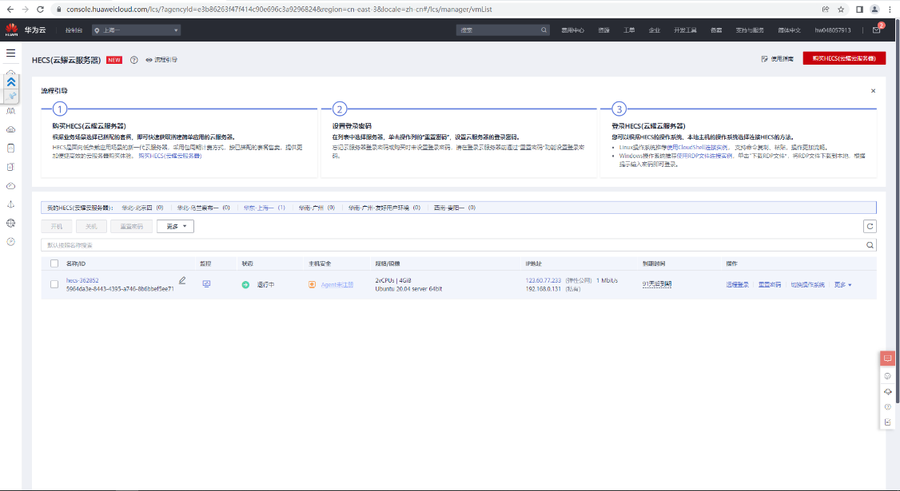

此处选择Linux系统

(2)安装宝塔面板

宝塔官网：[https://www.bt.cn](https://www.bt.cn/)

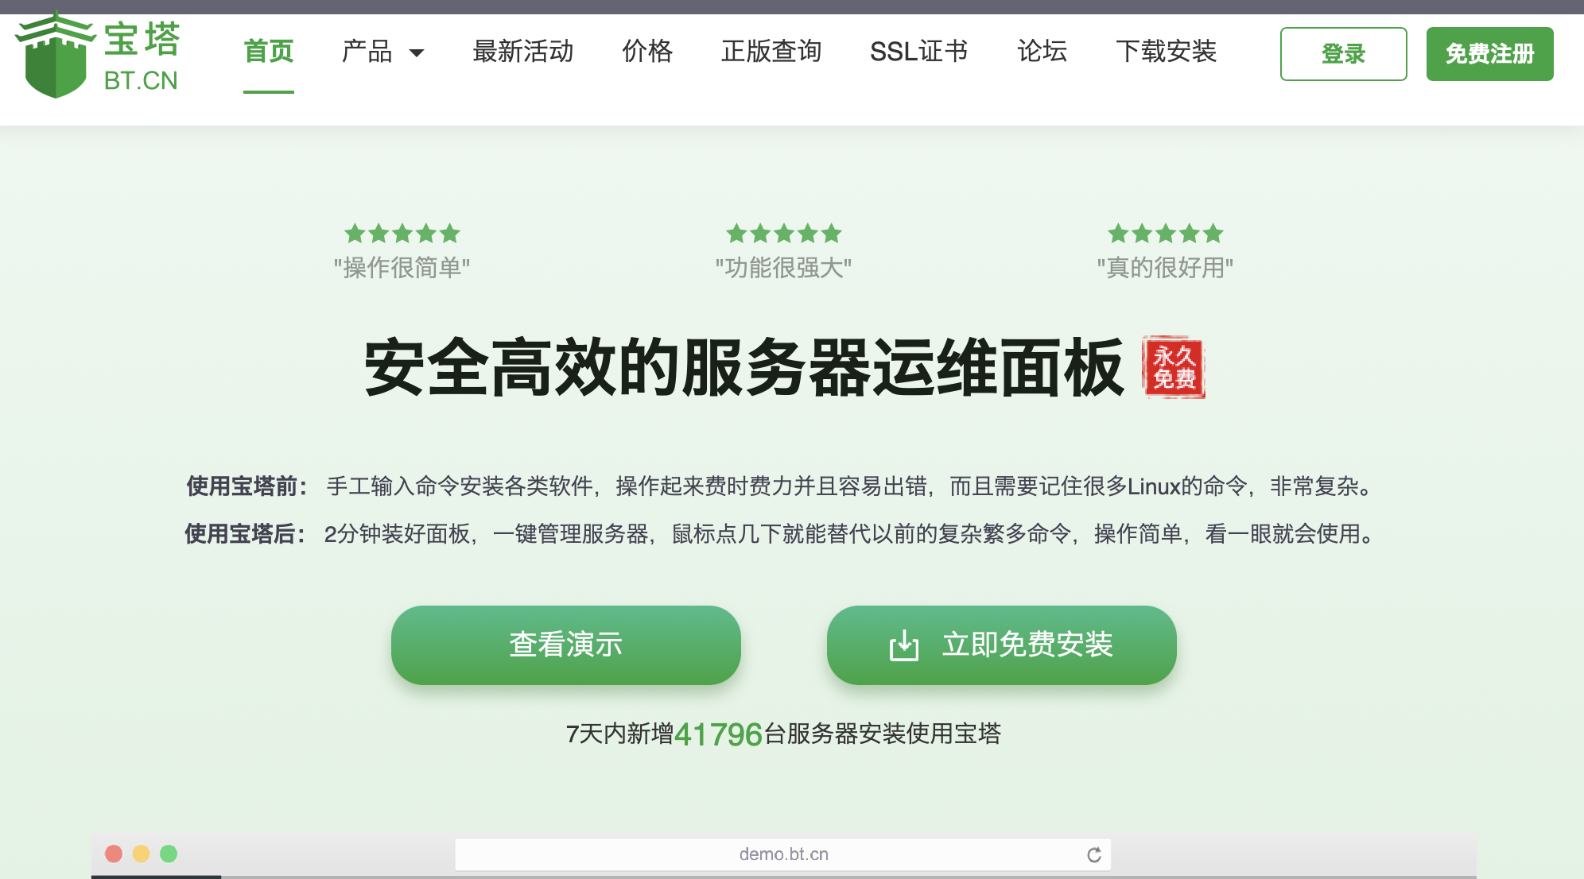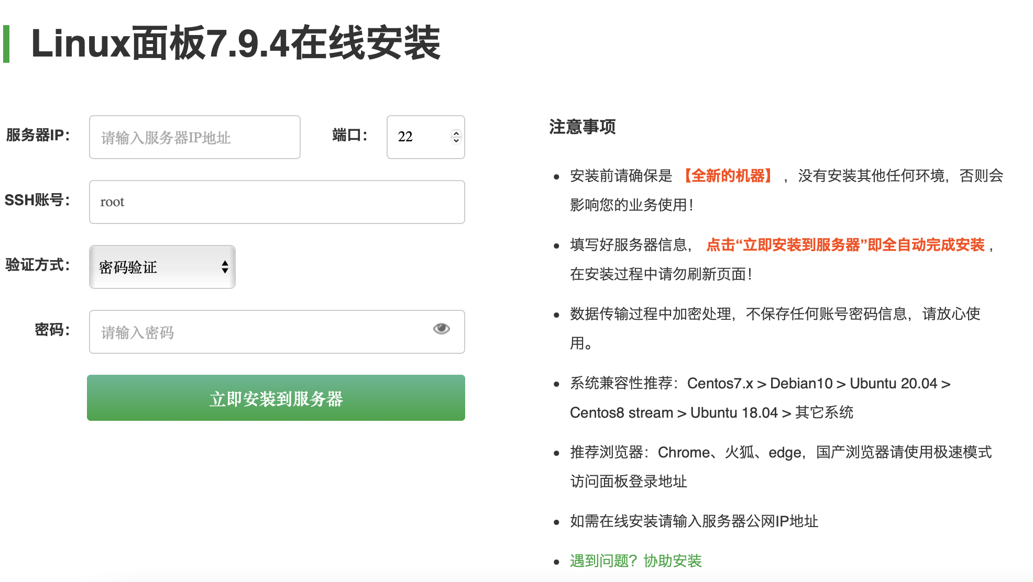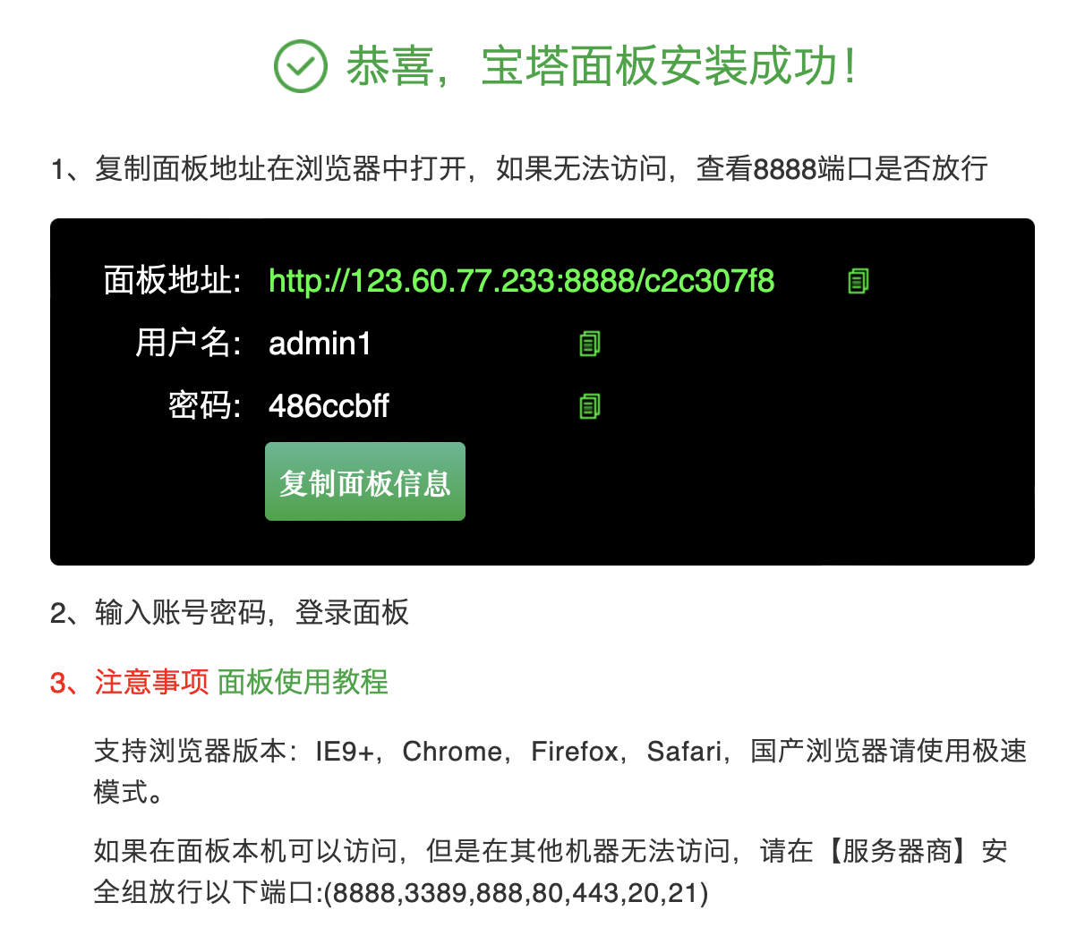

1. Anaconda软件安装。

Anaconda官网：https://www.anaconda.com/products/distribution

为便于之后对python的使用，选择在服务器端部署Anaconda环境和库文件。因为使用Anaconda设置、切换和删除环境较简单，因此可以兼容运行不同版本的python。

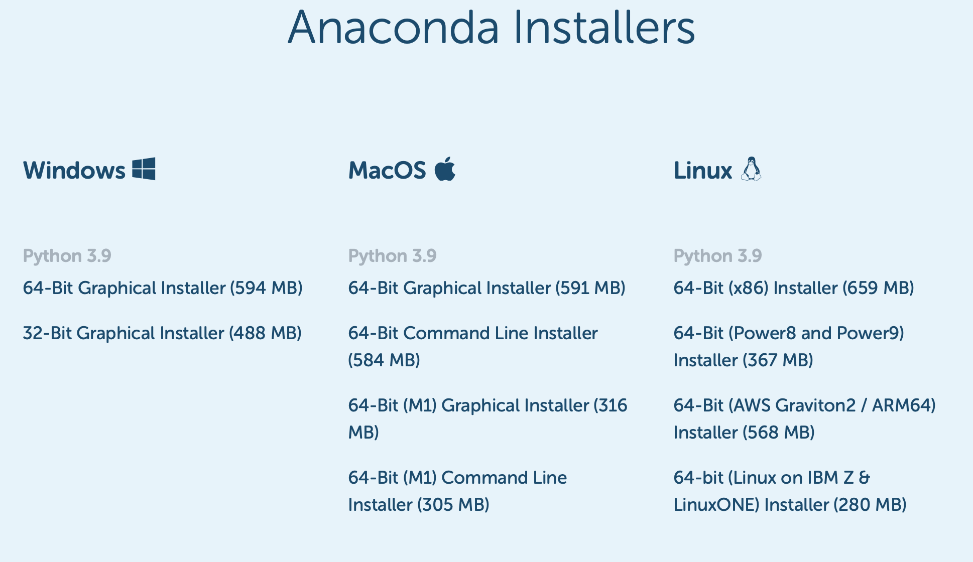

1. Anaconda安装包下载  
    使用镜像<https://mirrors.tuna.tsinghua.edu.cn/anaconda/archive/> ，加速下载。选取版本号然后使用wget下载到服务器。例如：



（2）安装Anaconda

找到下载目录，使用bash安装。接下来会出现许可证明，按回车浏览或直接Ctrl+C跳过，然后输入yes回车。

然后会让选择安装目录，默认路径是当前用户的目录，例如当前用户是root，则默认路径是/root/anaconda3；普通用户则在/home/user/anaconda3

截屏2022-09-15 下午7.00.27

（3）配置环境

截屏2022-09-15 下午7.27.53

（4）添加环境

在最后一行添加代码：

截屏2022-09-15 下午7.28.24

（5）更新环境

截屏2022-09-15 下午7.28.40

**PS：Linux下的常用文件操作命令：**

i 进入编辑；

按ESC键 跳到命令模式，然后：

:w 保存文件但不退出vi

:w file 将修改另外保存到file中，不退出vi

:w! 强制保存，不推出vi

:wq 保存文件并退出vi

:wq! 强制保存文件，并退出vi

q: 不保存文件，退出vi

:q! 不保存文件，强制退出vi

:e! 放弃所有修改，从上次保存文件开始再编辑

1. Jupyter Notebook的使用。

（1）安装Jupyter notebook：

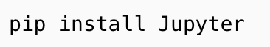

1. 生成Jupyter notebook 配置文件:

截屏2022-09-15 下午8.18.00

（3）配置Jupyter notebook密码

截屏2022-09-15 下午8.18.21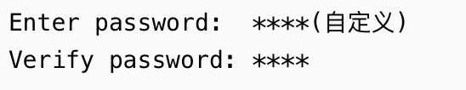

（4）进入vim编辑器对jupyter_notebook_config.py 进行编辑

截屏2022-09-15 下午8.19.04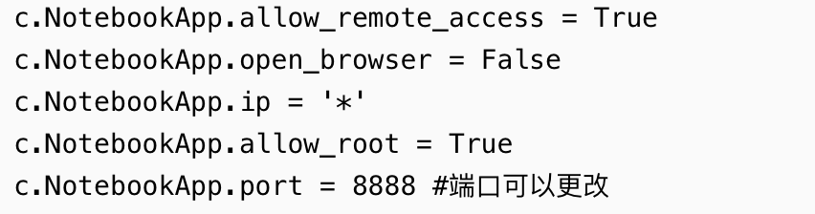

（5）在Linux服务器上启动Jupyter notebook：

截屏2022-09-15 下午8.19.50

在本地终端输入：

remote_user是表示的你在远程服务器上的用户名, remote_host表示的是服务器的ip地址。

1. Jupyter Notebook的使用。

如果是在本地Windows上安装，可以直接在浏览器中使用，如图所示。

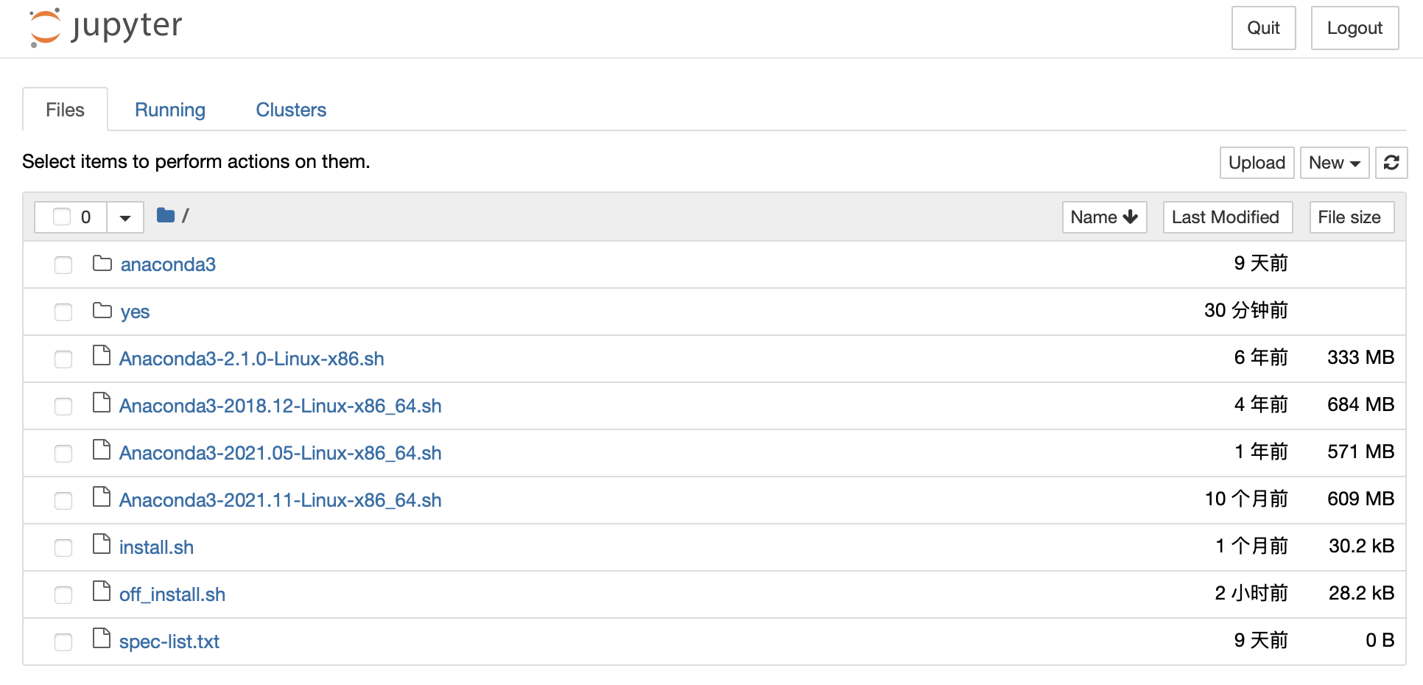

5. 深度学习常用Python库。

学习使用Numpy 、Pandas 和Matplotlib.

6. 实验报告和作业的上传通道

参看附件 1

**（三）实验总结**